**Ejercicios Linux 2 – Gestión de archivos**

1**ĺEjercicios Linux 2 – Gestión de archivos**

1. Muestra cuál es el directorio actual.



2. Ve al directorio raíz.



3. Muestra el contenido de la carpeta /etc.

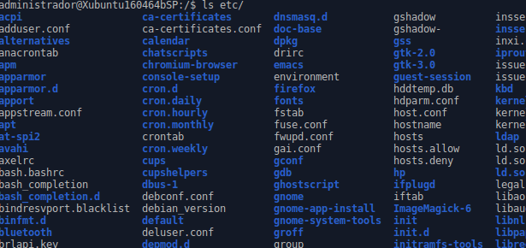

4. Ve a tu carpeta personal.



5. Muestra el contenido del directorio /dev.

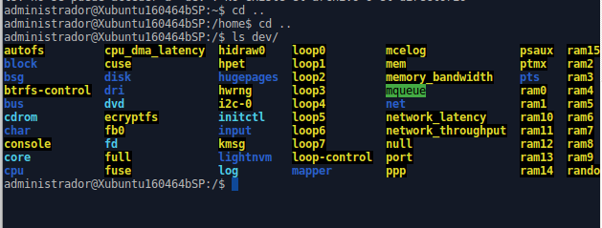

6. Ve al directorio /etc/network.

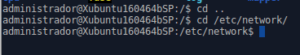

7. Muestra el contenido de tu carpeta personal.

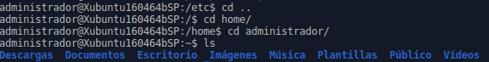

8. Ve a la carpeta /home.



9. Ve a tu carpeta personal.



10. Crea las siguientes carpetas: sistemas, marcas, redes y hardware.

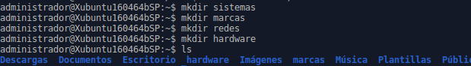

11. Sin cambiar de directorio crea dentro de sistemas las carpetas: windows y linux.

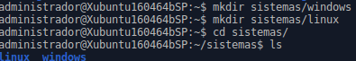

12. Ve a la carpeta hardware. cd hardware



13. Crea dos carpetas: intel y amd.



14. Sin cambiar de directorio crea en la carpeta windows un fichero vacio llamado nada.txt.



15. Sin cambiar de directorio crea en la carpeta Linux un fichero llamado ls.help cuyo contenido sea la ayuda del comando ls.



16. Sin cambiar de directorio muestra en versión extendida y de forma recursiva el contenido de tu carpeta personal.

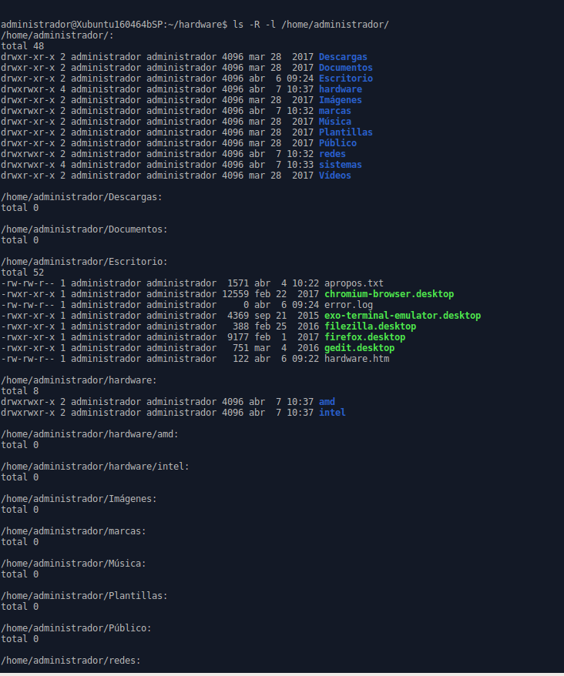

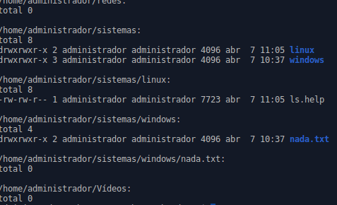

17. Ve a la carpeta redes.



18. Copia el fichero nada.txt de la carpeta windows a la carpeta intel.



19. Cambia el nombre del archivo nada.txt de la carpeta intel a vacio.txt.

20. Ve a la carpeta marcas.



21. En el directorio actual crea un fichero conceptos.doc cuyo contenido sean los siguientes nombres: HTML, CSS, Plugin, Plantilla.



CNTRL+D PARA GUARDAR Y SALIR

22. Muestra el contenido de la carpeta /boot incluyendo los ficheros ocultos.

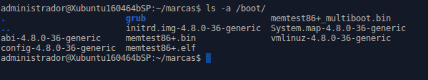

23. Ve a la carpeta /bin.



24. Sin cambiar de directorio borra la carpeta amd.



25. Sin cambiar de carpeta muestra el contenido de conceptos.doc.

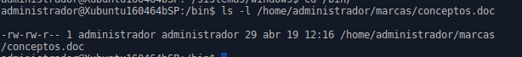

26. Sin cambiar de carpeta crea en tu directorio personal un fichero llamado ayuda.txt cuyo contenido sea la ayuda del comando ls.



27. Ve a la carpeta windows.



28. Sin cambiar de directorio crea en marcas una carpeta que se llame wordpress.



29. Copia el fichero ayuda.txt al directorio donde te encuentres.



30. Ejecuta el comando shutdown (sin sudo y sin parámetros) y redirecciona la salida de errores a un fichero llamado error.log en el directorio actual. (2 porque es el de errores)

0 entrada estándar

1 salida estándar

2 errores



31. Sin cambiar de directorio mueve el fichero error.log a la carpeta intel cambiándole el nombre por fatal_error.log.



32. Ve al directorio linux.



33. Sin cambiar de directorio mueve el fichero ayuda.txt de la carpeta Windows al directorio actual con el nombre ls.help.



34. Ve a tu carpeta personal.



35. Sin cambiar de directorio, intenta borrar el directorio windows, sin borrar ningún archivo.



36. Sin cambiar de directorio borra todos los archivos que hay en la carpeta windows.

rm -r Archivos/*



37. Sin cambiar de directorio borra la carpeta windows.



38. Sin cambiar de directorio crea en linux un fichero llamado hardware.htm cuyo contenido sea la información hardware del sistema en formato html.



39. Muestra de qué tipo es el fichero ls.help.



40. Muestra de qué tipo es el fichero hardware.htm



41. Ve al directorio /boot/grub.



42. Muestra el contenido del fichero grub.cfg



43. Sin cambiar de directorio muestra el contenido del fichero /etc/passwd.

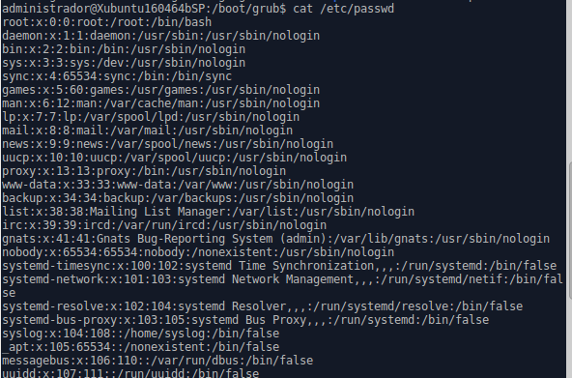

44. Sin cambiar de directorio muestra el contenido del fichero hardware.htm.

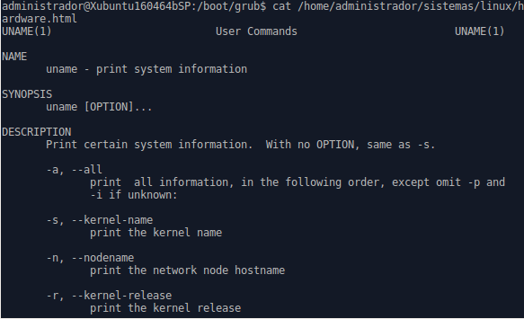

45. Copia el fichero /etc/passwd a la carpeta sistemas con el nombre usuarios.txt.



46. Ve a la carpeta sistemas.



47. Crea una copia de usuarios.txt llamada users.txt en el directorio actual.



48. Ejecuta: echo diferencia >> users.txt



49. Comprueba las diferencias en modo texto entre users.txt y usuarios.txt.



50. Comprueba las diferencias línea a línea entre users.txt y usuarios.txt



51. Añade la palabra “diferencio” al final del fichero usuarios.txt



52. Vuelve a comparar línea a línea los ficheros users.txt y usuarios.txt

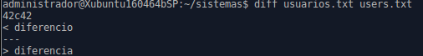

53. Crea un enlace a users.txt llamado enlace.txt.



54. Ejecuta: echo mas diferencias >> enlace.txt.



55. Muestra el contenido de users.txt. (¿Ves alguna diferencia?)

No

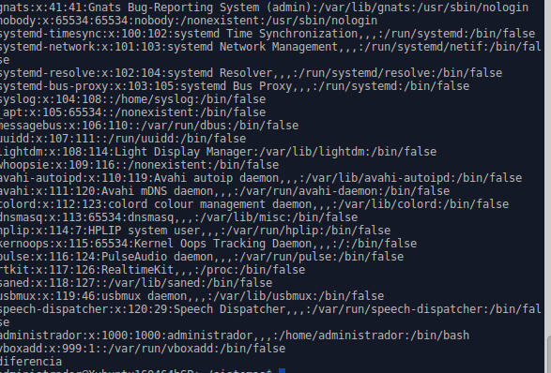

56. Muestra cuanto ocupan los ficheros del directorio actual.

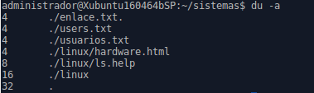

57. Sin mostrar ningún fichero o directorio, muestra cuanto ocupa tu carpeta personal.



58. Ve a tu carpeta personal.



59. Muestra con ficheros y directorios cuanto ocupa tu carpeta personal más un resumen del total y expresado en la unidad más adecuada. (Kb, Mb, Gb)



60. Busca todos los ficheros modificados hace menos de 1 hora.

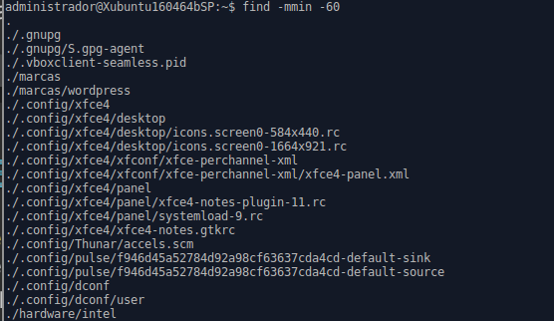

61. Busca todos los ficheros accedidos hace menos de 24 horas.

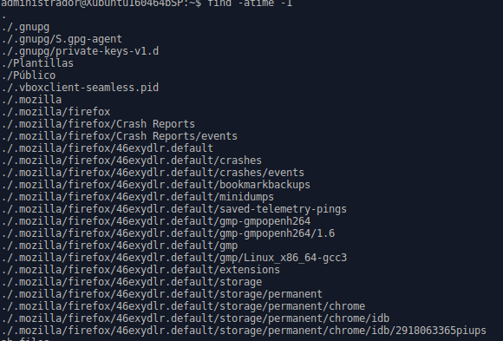

62. Busca todos los ficheros accedidos durante el fin de semana.



63. Busca todos los ficheros modificados o accedidos hace más de 1 semana.



64. Busca en todo el sistema los ficheros que han sido accedidos hace exactamente 5 minutos.



65. Busca todos los ficheros con extensión .txt que pertenezcan al usuario actual.



66. Ve al directorio raíz



67. Busca todos los ficheros con extensión .cfg que no pertenezcan al usuario actual.



68. Busca todos los ficheros que pertenezcan al usuario root o al grupo root.



69. Busca todos los ficheros en cuya ruta aparezca el usuario actual y ocupen más de 2Mb.



70. Busca todos los ficheros modificados hace más de 1 mes y que ocupen exactamente 1Kb.



71. Sin cambiar de directorio busca en tu carpeta personal todos los ficheros que no tengan extensión .txt.



72. Busca todos los archivos que no pertenezcan al grupo root y que no superen los 10Mb.



73. Busca todos los archivos con extensión .cfg que pertenezcan al usuario root y no hayan sido accedidos en los últimos 3 días.



74. Busca todos los archivos que empiecen por f o por F, del directorio /etc, que pertenezcan a root, que ocupen menos de 10kb y que no hayan sido modificados en los últimos 5 minutos.

